Муниципальное бюджетное общеобразовательное учреждение
«Алходжакентская СОШ им Исмаилова Ш.И»
Каякентский район

КОНСПЕКТ

УРОКА ПО РУССКОЙ ЛИТЕРАТУРЕ В 6 КЛАССЕ
Тема: «РУССКАЯ ДУША-ЭТО…»
(ПО ПРОИЗВЕДЕНИЮ Н.С.ЛЕСКОВА «ЛЕВША»).

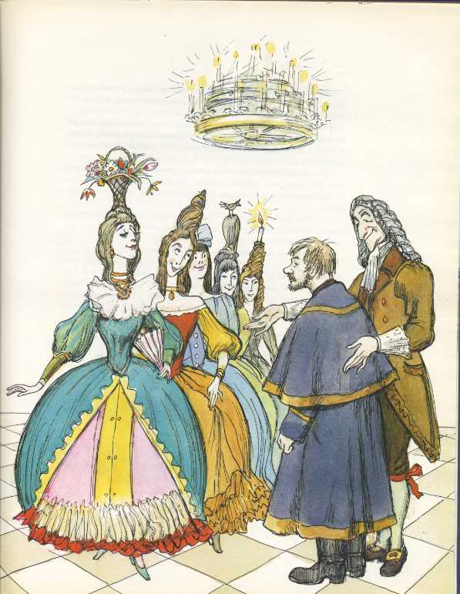

Автор: учитель русского языка и литературы Шихшабекова Э.П.

